муниципальное бюджетное дошкольное образовательное учреждение «Детский сад комбинированного вида № 2» городского округа Самара

Сценарий игровой программы

«Семейная ромашка»

для воспитанников и их родителей
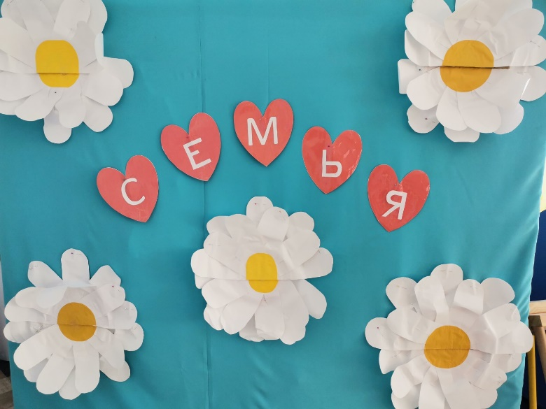

Автор (составитель):

Демьяненко Юлия Викторовна,

старший воспитатель

Самара,2023

Ведущий: Здравствуйте, уважаемые родители и ребята! Сегодня мы по сложившейся традиции встретились с вами, чтобы отметить День семьи, любви и верности. Что такое семья? Слово понятное всем, как «хлеб» и «вода». Оно с первых мгновений жизни
рядом с каждым из нас. Семья – это дом, папа и мама, близкие люди.
Самое дорогое у человека – это его семья.
Это его сила, его опора. Это общие заботы,
радости и дела. Это любовь и счастье. Для детей и для всех вас взрослых самыми любимыми и дорогими людьми являются родители. Проходят увлечения, минуют многие привязанности, но любовь к своим родителям, к своей семье остается до конца дней. О том, что такое семья нам сейчас расскажут дети.
Дети читают стихотворения.
— Знают взрослые и дети,
Что важней всего на свете –
Мама, папа, ты и я –
Вместе дружная семья.
— У каждого на свете
Должны быть мама с папой
У тех, кто всех послушней,
И непослушных самых.
— У каждого на свете
Должны быть братья, сестры…
Чтоб жизнь была веселой
И от улыбок пёстрой
- У каждого на свете:
Детишек, птиц, зверья,
Должны быть те, кто дорог-
Родимая семья
- У каждого на свете
Должны быть папа с мамой,
Семья большое счастье-
Подарок самый-самый.
Ведущий: Семьи все разные. А чем они отличаются? Конечно, своими привычками, укладом, обычаями, атмосферой, традициями. Традициями, которые передаются из поколения в поколение. Мы с вами узнаем, какие же семейные традиции хранятся в семье у каждого из вас. Давайте познакомимся.
Ведущие представляют семьи, которые будут участвовать в игровой программе (Пример: «Семья Ивановых, скажите пожалуйста какие традиции есть в вашей семье?»).
Танец «Нарисую маму, нарисую папу»

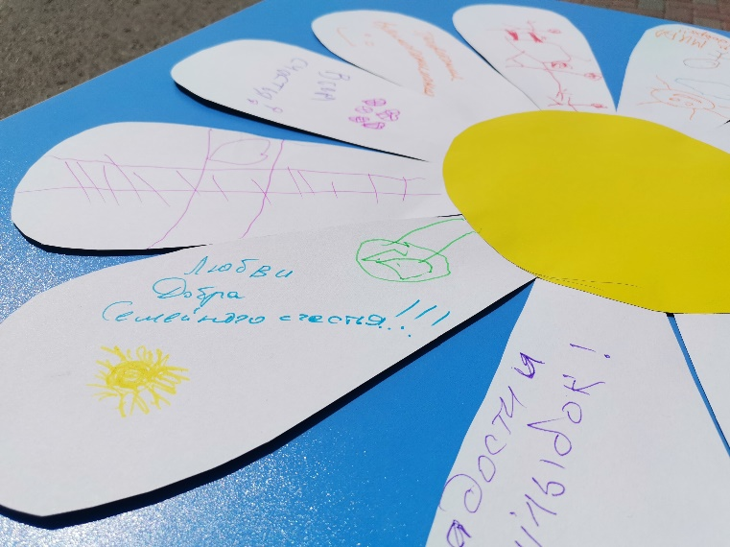
Ведущий: Уважаемы родители и ребята! Все мы знаем, что ромашка –это символ российского праздника –день семьи, любви и верности. Ромашка стала символом праздника неслучайно. Белый цвет – как символ чистоты, желтое солнышко домашнего тепла, объединяющее лепестки в крепкую семью. И сегодня мы предлагаем собрать свою крепкую-семейную -ромашку. Вам нужно разделится на две команды и придумать название своей команде. Каждая команда получает карту-путеводитель, по которой должна будет пройти все станции с заданиями и за правильное выполненное задание команда будет получать лепестки.

Прохождение станций.
1 станция
Герой: Семья! Какое прекрасное слово. О чём оно говорит? Оно напоминает о ласковом голосе мамы. О заботливой строгости отца. Семья – это тепло, уютный дом. Семья – это мама, папа, бабушка, дедушка. Семья, близкие люди, дом – самое дорогое, что есть у человека. В хорошей семье у каждого есть свои обязанности, все помогают друг другу, любят. О семье много пословиц и поговорок. Давайте вспомним их. Я начинаю говорить пословицу, а вы продолжаете.
Не нужен клад, когда в семье лад.
В гостях хорошо, а дома лучше.
Когда семья в месте и сердце на месте.
В родной семье и каша гуще.
В семье любовь и совет, так и нужды нет.
Яблоко от яблони не далеко падает.
Герой: Отлично, вы справились! Получите лепестки!
2 станция
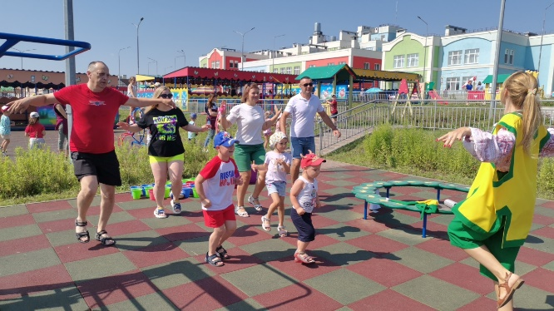
Герой: Я предлагаю вспомнить, как вы проводите выходные дни дома вместе с семьёй. Вот, что обычно вы делаете сразу, как только проснётесь? (ответы детей и взрослых) Правильно, нужно обязательно по утрам делать зарядку. Ребята приглашайте своих родителей на музыкальную разминку.
Музыкальная разминка «Солнышко лучистое».
Герой: Отлично, вы справились! Получите лепестки!
3 станция
Герой: Размялись немножко? Итак, продолжим, задание «Угадай песню». Я буду рассказывать, о чем поется в песне, а вы угадывать и поёте эту песню.
Эта песня о том, как вели себя домашние птицы у немолодой женщины…
Два весёлых гуся
Песня о трагической судьбе мирного насекомого
Кузнечик
Песня о том, как хорошо в дождь играть на гармошке, на глазах у изумлённой публики, отмечая очередную годовщину своего дня рождения.
Песня крокодила Гены
Следующая песня о девушке, которая пела о любимом человеке на берегу реки, в то время, когда кругом цвели плодовые деревья.
Катюша
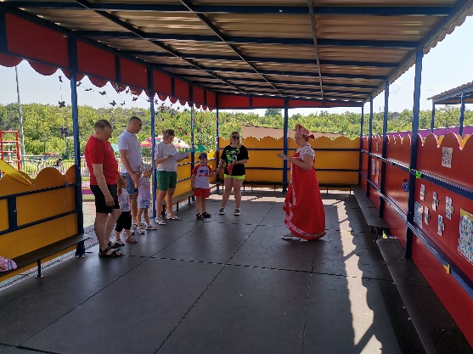
Эта песенка о веселом мальчике, который хитростью хотел увильнуть от работы в поле по сбору урожая картофеля.
Антошка.
Герой: Отлично, вы справились! Получите лепестки!
4 станция
Герой: Сейчас я буду называть разные слова, а вы внимательно слушайте, и если считаете, что это слово подходит для счастливой семейной жизни, то громко хлопайте в ладоши, а если не подходит, то машите руками и говорите: «Нет, нет, нет!».
Дружба, уважение, ссоры, обиды, любовь, ласка, грубость, обман, веселье, радость, вредность, уют, взаимопонимание.
Герой: Размялись немножко, скажите, вы детям сказки читаете? (ответы участников) Хорошо, у вас сегодня уникальная возможность угадать название книги! Задание на смекалку называется «Перевертыши».
Квадратик «Колобок».
Жарище «Морозко».
Стометровка «Дюймовочка».
Дворец «Теремок».
Оловянное животное «Золотая рыбка».
Синяя бейсболка «Красная Шапочка».
Мышка в босоножках «Кот в сапогах».
Счастье от глупости «Горе от ума».
Закон и поощрение «Преступление и наказание».
Мышка-домоседка «Лягушка-путешественница».
Собачья конура «Кошкин дом».
Солнечный принц «Снежная королева».
Красные усы «Синяя борода».
Петушок бесцветный «Курочка Ряба».
Девочка с ладошку «Мальчик-с-пальчик».
Пиноккио «Буратино».
Матери и родители «Отцы и дети».
Прекрасный лебедь «Гадкий утенок».
Герой: Отлично, вы справились! Получите лепестки!
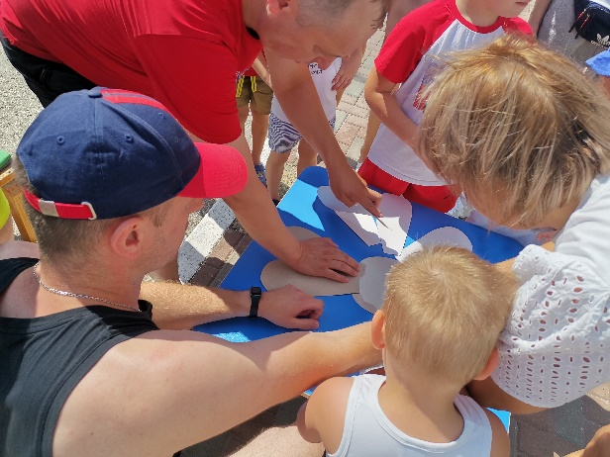
Ведущий: Давайте семейные ценности чтить. Давайте всегда своих близких любить. Ведь только в семье мы поддержку найдём. Пусть будет всегда полной чашей ваш дом!
Мы благодарим всех присутствующих сегодня здесь за вашу активность и надеюсь, что этот праздник так и останется нашей доброй традицией в детском саду. Желаю всем мира не только в ваших семьях, но и во всём мире. А сейчас предлагаем склеить лепестки и записать свои пожелания на лепестках ромашки.
Ведущий: Друг другу надежда, друг другу опора. И если мы вместе, по плечи нам горы! Семьей мы любую проблему решаем. И вместе победу свою отмечаем! Нет крепче, дороже, добрее тех уз, чем ваш нерушимый семейный союз!
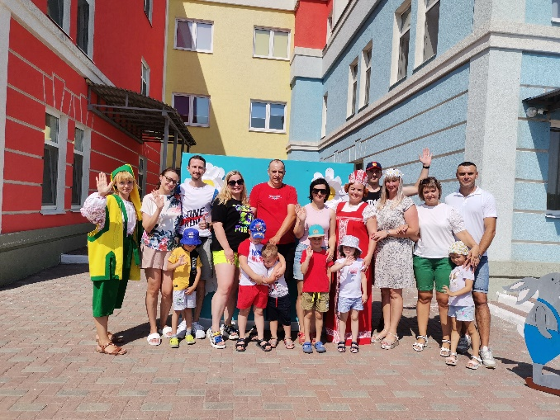

До скорых встреч!!!

